# Hướng dẫn sử dụng ứng dụng “Sổ sức khỏe điện tử”

# 

# Bước 1: Cài ứng dụng “Sổ sức khỏe điện tử”

# - Vào ứng dụng CH Play (hệ điều hành Android) hoặc App Store (hệ điều hành iOS) để tải và cài đặt ứng dụng “Sổ sức khỏe điện tử”

# Bước 2: Đăng ký tài khoản

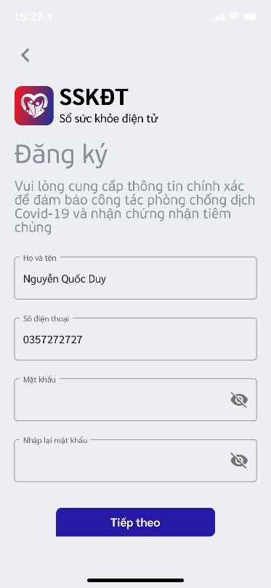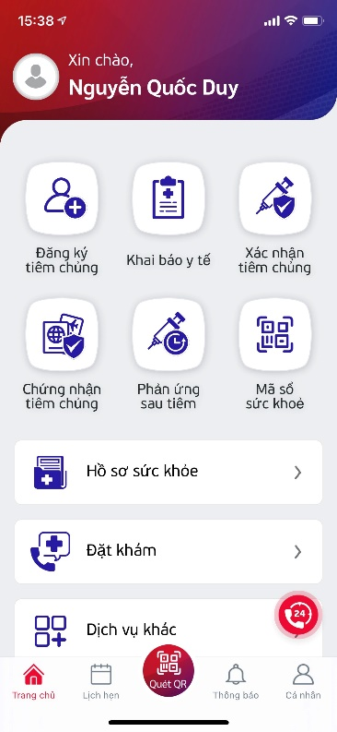

Đăng nhập

**Bước 3: Kiểm tra mã sức khỏe cá nhân QR code**

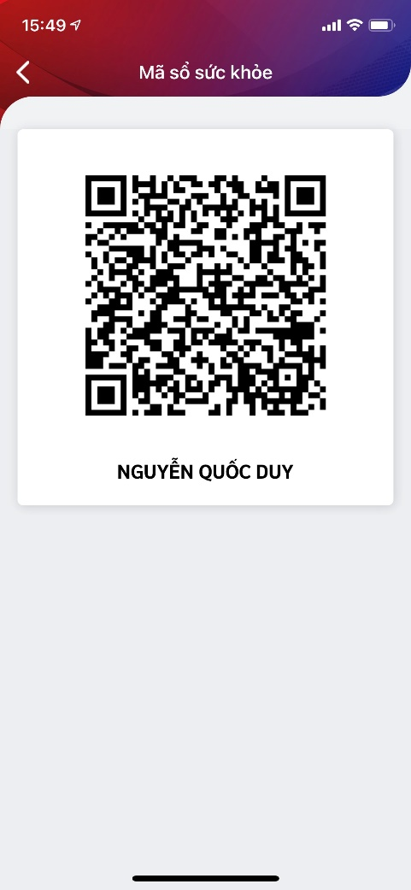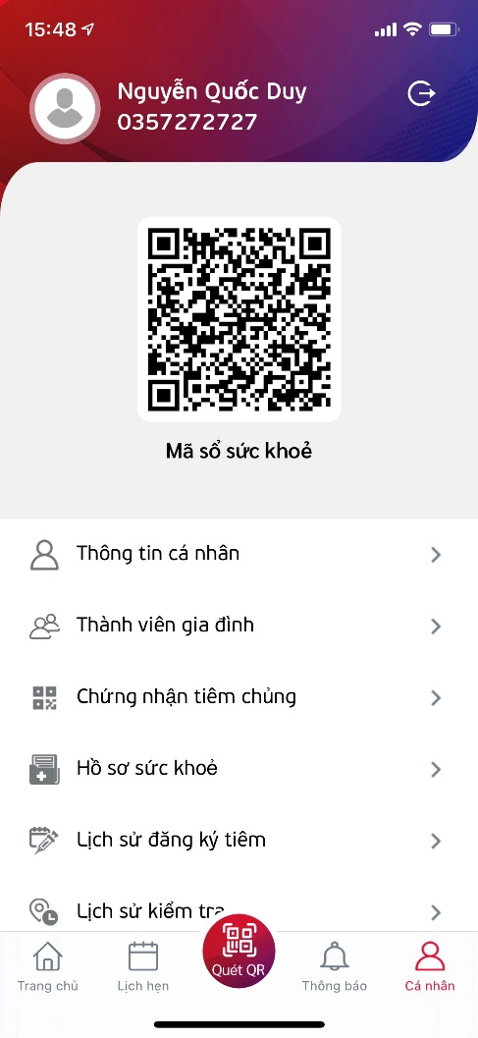

**Bước 4: Người dùng đăng ký tiêm chủng covid 19**

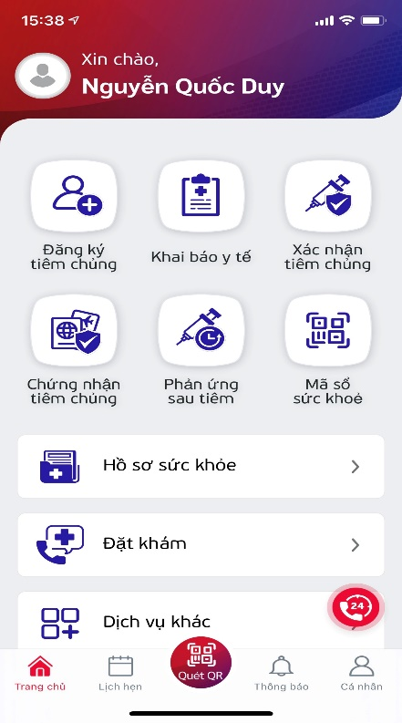

Đăng ký tiêm chủng

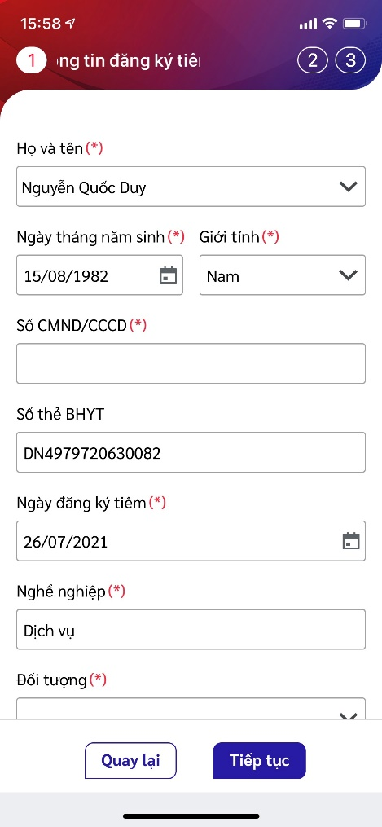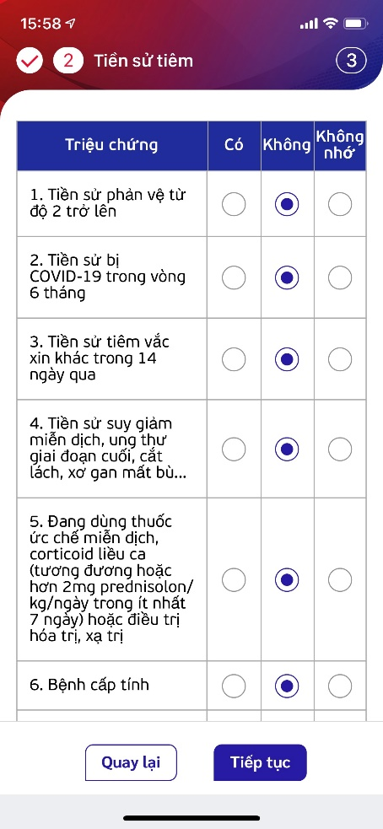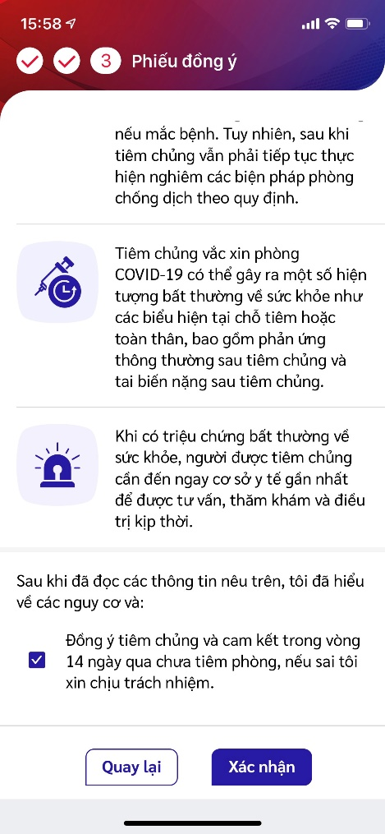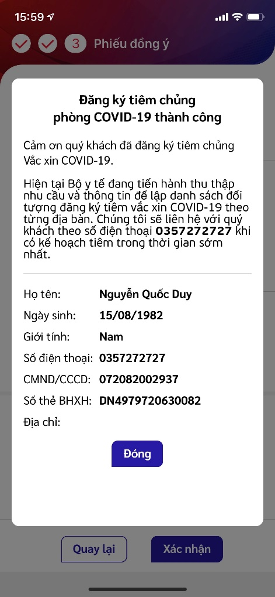

Sau khi đăng ký tiêm chủng của người dân được các cơ quan chức năng duyệt. Người dân tiếp tục các bước sau để hoàn thành các mũi tiêm.

**Bước 5:** Khai báo y tế



Khai báo y tế

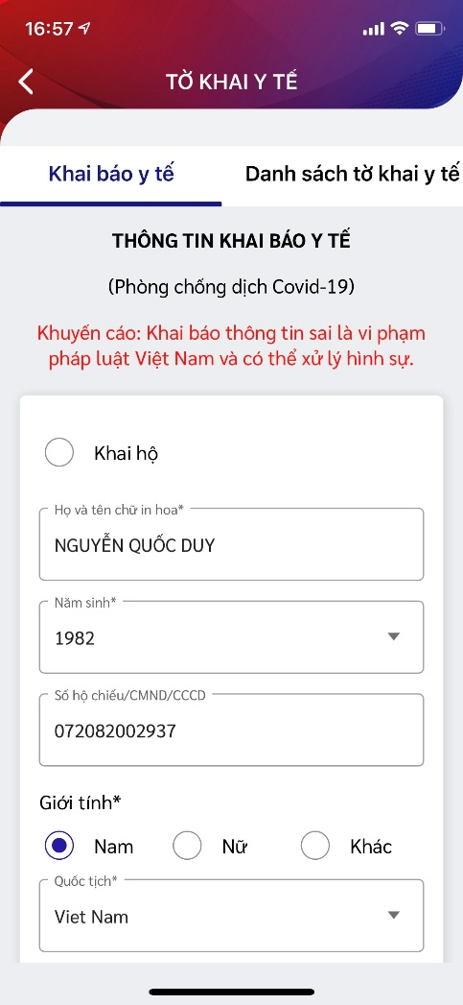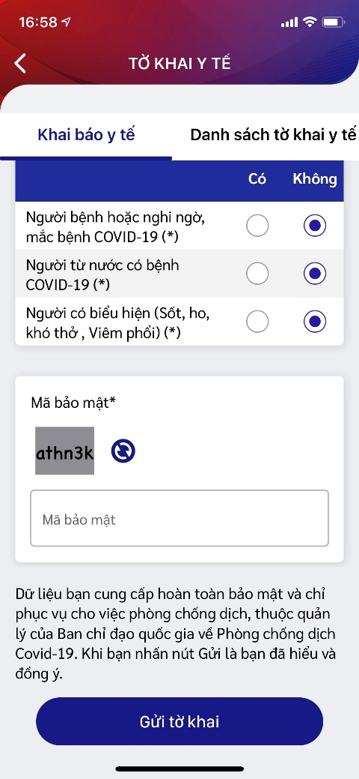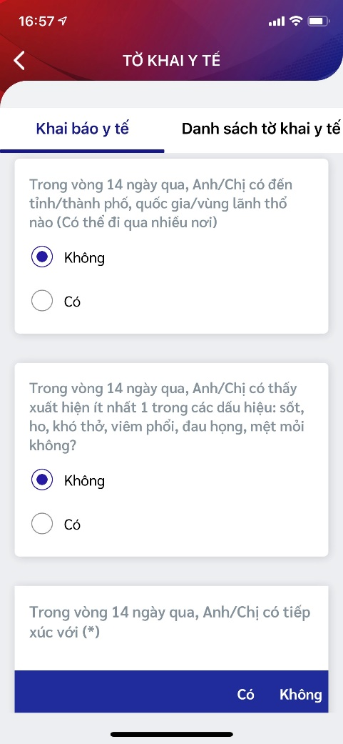

**Bước 6:** Tại các điểm tiêm: Cung cấp mã QRcode cá nhân của mình để cán bộ truy xuất nhanh các thông tin của mình

**Bước 7:** Cán bộ y tế thực hiện tiêm theo quy trình và các quy định có liên quan

**Bước 8:** Xem giấy chứng nhận tiêm chủng

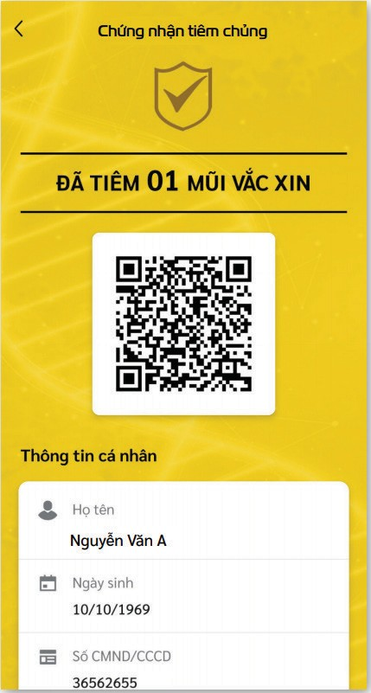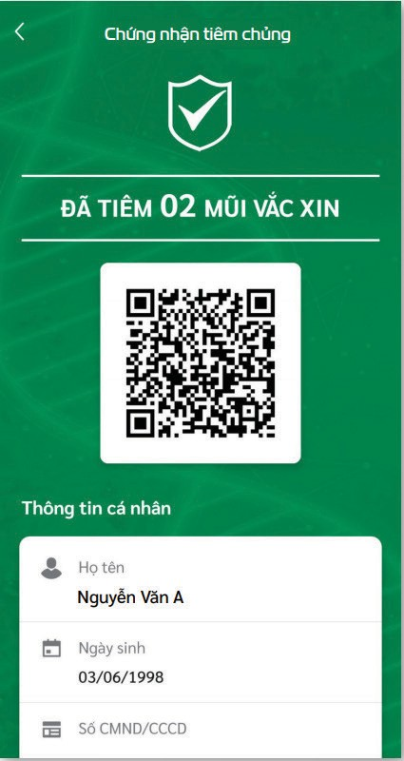

**Bước 9:** Người dân chủ động cập nhật sự cố/ phản ứng bất lợi sau khi tiêm chủng

